Đẩy mạnh thực hiện dịch vụ công trực tuyến mức độ 3, 4
Thứ Sáu 27 Tháng Năm - 2022 09:47:45

Không cần trực tiếp đến cơ quan Nhà nước, các tổ chức, cá nhân có thể đăng ký hồ sơ giải quyết thủ tục hành chính (TTHC) trực tuyến mọi lúc, mọi nơi trên máy tính có kết nối Internet và nhận kết quả qua bưu điện. Việc tăng cường sử dụng dịch vụ công trực tuyến (DVCTT) mức độ 3, mức độ 4 phản ánh hiệu quả hoạt động điều hành của chính quyền điện tử; giúp tiết kiệm thời gian, chí phí cho người dân, doanh nghiệp.
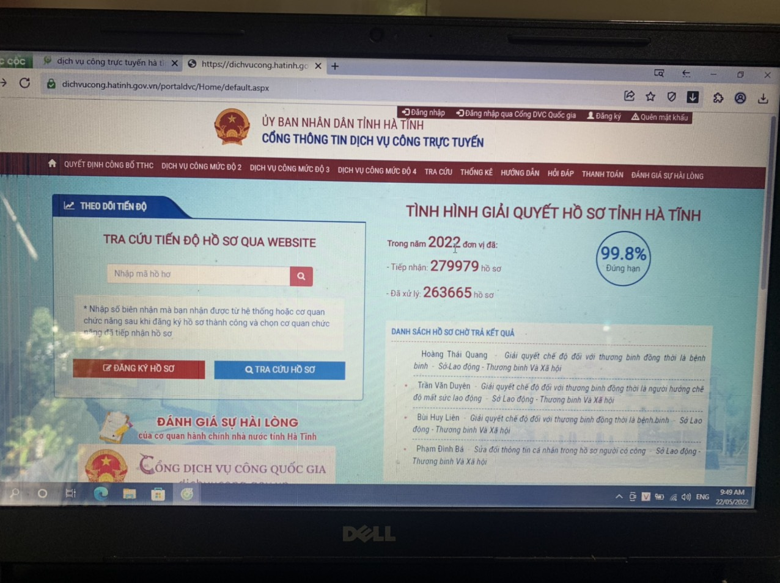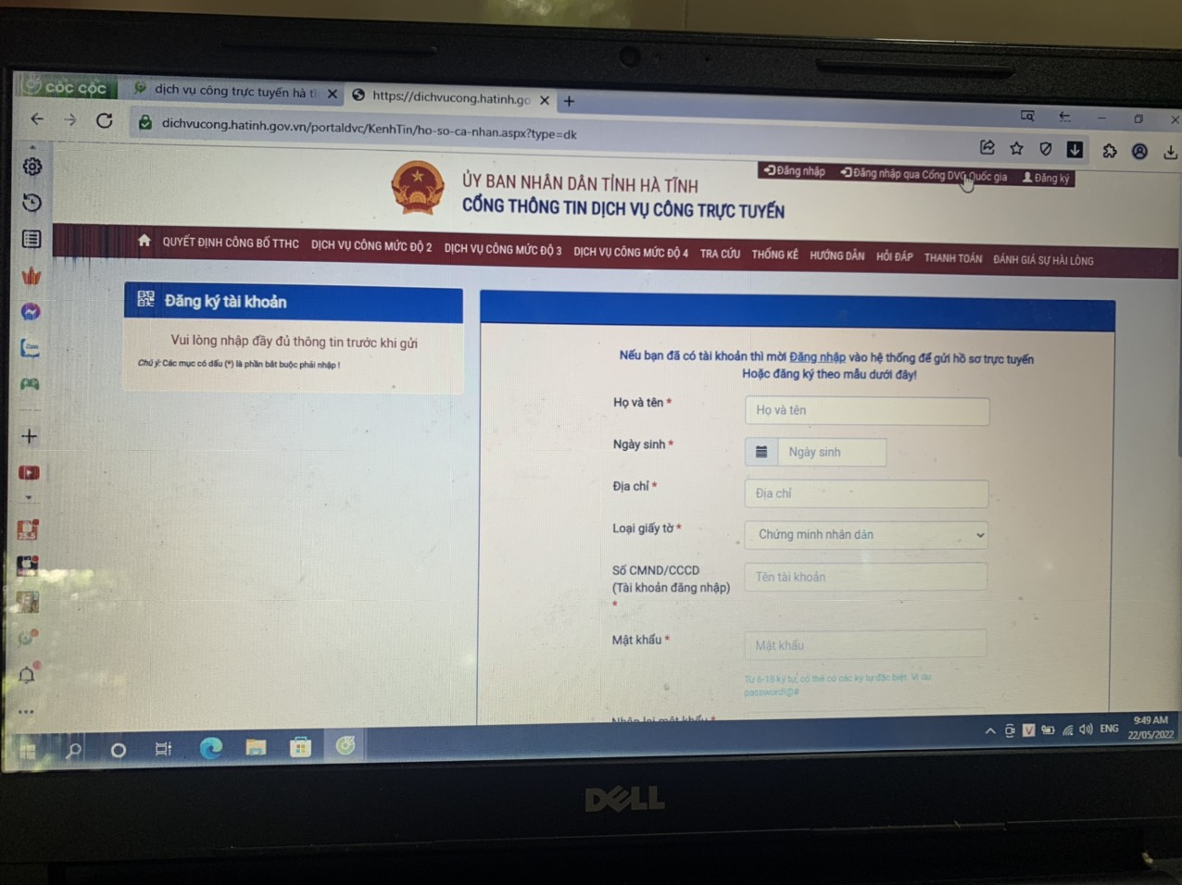
DVCTT bao gồm dịch vụ công hành chính trực tuyến và những dịch vụ khác của các cơ quan nhà nước cung cấp cho các tổ chức, cá nhân dựa trên mạng internet. Dịch vụ công trực tuyến có 4 mức độ tương ứng với mỗi dịch vụ khác nhau:
DVCTT mức độ 1 là dịch vụ đảm bảo cung cấp đầy đủ các thông tin về những TTHC và các văn bản có liên quan đến những quy định về TTHC đó.
DVCTT mức độ 2 là bao gồm DVCTT mức độ 1 cho phép người dân tải các mẫu văn bản về để khai báo và hoàn thiện hồ sơ theo yêu cầu. Các hồ sơ đó sau khi hoàn thiện sẽ được gửi trực tuyến đến các cơ quan, tổ chức hành chính nhà nước cung cấp dịch vụ.
DVCTT mức độ 3 là bao gồm DVCTT mức độ 2, cho phép người dân điền và gửi các mẫu văn bản trực tuyến đến các cơ quan, tổ chức nhà nước cung cấp dịch vụ. Trong quá trình xử lý hồ sơ và cung cấp dịch vụ, các giao dịch sẽ được thực hiện trên môi trường mạng internet. Người dân sẽ nhận kết quả và thanh toán lệ phí nếu có trực tiếp tại cơ quan và tổ chức nhà nước cung cấp dịch vụ.
DVCTT mức độ 4 là bao gồm DVCTT mức độ 3, cho phép người dân thanh toán trực tuyến lệ phí nếu có. Việc trả kết quả cho người dân sẽ được trả trực tuyến hoặc gửi trực tiếp qua đường bưu điện cho người dân.
Đến nay, trên Cổng DVCTT huyện tại địa chỉ https://hcchs.hatinh.gov.vn hoặc dichvucong.hatinh.gov.vn đã có 176 dịch vụ công trực tuyến mức độ 3 (Trong đó cấp huyện: 121 DVC, Cấp xã 55 DVC cho mỗi đơn vị ) đạt tỷ lệ 57%; 173 dịch vụ công trực tuyến mức độ 4 được cung cấp (trong đó cấp huyện 120 DVC, Cấp xã 53 DVC cho mỗi đơn vị ) đạt tỷ lệ 56%;
Trong 10 tháng đầu năm 2021 đã tiếp nhận 33.085 hồ sơ, trong đó đã giải quyết 32.749 hồ sơ đúng và trước hạn đạt tỷ lệ 99,9%. Việc giải quyết các thủ tục hành chính đối với doanh nghiệp, tổ chức, cá nhân được thực hiện theo đúng quy định, không có hồ sơ bị trễ hạn; tiếp nhận và xử lý tại Trung tâm hành chính công huyện 2.410 hồ sơ, trong đó tiếp nhận và xử lý dịch vụ công trực tuyến mức độ 3, 4: 978 hồ sơ, đạt tỷ lệ 40.5%.
Việc sử dụng hình thức nộp hồ sơ trực tuyến thông qua DVCTT mức độ 3, 4, người dân và doanh nghiệp có thể thực hiện nộp hồ sơ đề nghị giải quyết TTHC với cơ quan nhà nước xuyên suốt 24 giờ/ngày tại bất cứ địa điểm nào có kết nối internet. Người nộp hồ sơ có thể được cung cấp kịp thời và chính xác thông tin về trạng thái xử lý hồ sơ giải quyết TTHC đầy đủ và chi tiết.
Trước tình hình dịch bệnh Covid-19 đang diễn biến phức tạp, khó lường, việc thực hiện TTHC theo hình thức trực tuyến và gửi nhận kết quả qua dịch vụ BCCI là một giải pháp hiệu quả để hạn chế việc tiếp xúc trực tiếp, tránh lây nhiễm dịch bệnh trong cộng đồng.
Việc đẩy mạnh cung cấp và sử dụng DVCTT để giải quyết TTHC trên địa bàn huyện sẽ góp phần tạo thuận lợi cho người dân và doanh nghiệp, tạo sự hài lòng của tổ chức, cá nhân với cơ quan nhà nước, góp phần nâng cao năng lực cạnh tranh, xây dựng Chính quyền điện tử, Chính phủ điện tử, hướng tới Chính phủ số, nền kinh tế số và xã hội số như mục tiêu của Nghị quyết số 17/NQ-CP của Chính phủ đã đặt ra.

BBT

